Муниципальное дошкольное образовательное учреждение
«Детский сад комбинированного вида «Дубравушка»
города Балашова Саратовской области»
(МДОУ д/с «Дубравушка» г. Балашов)

ДЕТСКО-РОДИТЕЛЬСКИЙ ПРОЕКТ
«Наша Армия сильна»
(коррекционной группы для слабовидящих детей,
детей с амблиопией и косоглазием 5-7 л)

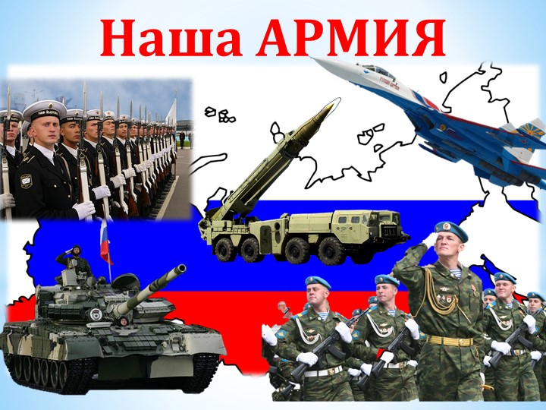

2023 год

ПАСПОРТ ПРОЕКТА «Наша Армия сильна»

Вид проекта: практико-ориентированный, познавательно - творческий

Сроки реализации: с 13 февраля по 22 февраля 2023 года (краткосрочный)

Интеграция образовательных областей: «Познавательное развитие», «Социально-коммуникативное развитие», «Речевое развитие», «Художественно – эстетическое развитие»

Актуальность темы:
Исторически сложилось так, что любовь к Родине, патриотизм были чертой национального характера Россиян. Известный педагог Сухомлинский В. А. утверждал, что «детство – это каждодневное открытие мира и поэтому надо сделать так, чтобы оно стало, прежде всего, познанием человека и Отечества, их красоты и величия». Научить ребенка всегда любить родных и близких людей, бережно и с любовью относиться к своей Родине, испытывать гордость за свой народ, задача очень сложная, так как в современных семьях вопросы воспитания патриотизма, гражданственности не считаются важными.
Беседуя с детьми, играя в сюжетно - ролевые игры мы обратили внимание на то, что дети нашей группы имеют дефицит знаний о людях военной профессии. Вместе с тем, дети выказали свое желание узнать о том, где служили их папы, какие военные профессии существуют в нашей Российской армии, почему мы гордимся защитниками нашего Отечества?
Реализация данного проекта позволит сформировать у детей знания о празднике 23 февраля, воспитать у дошкольника чувство гордости за свой народ, за армию, Родину. А также вызвать желание быть похожими на смелых и отважных воинов своей страны, позволит воспитать желание идти в армию, защищать свою страну и своих близких.
Поэтому нами была выбрана данная тема проекта и принято решение в необходимости его реализации.

Цель проекта:
Расширять представление детей о Российской Армии. Воспитание чувства уважения к Российскому воину, его силе и смелости.

Задачи:
- Расширение представления детей о Российской Армии, о видах войск, о людях военных профессий, вызвать интерес к истории своей страны, познакомить с современными качествами защитника Отечества в наши дни;
- Формирование у детей патриотических чувств в познании исторических фактов, доступных детям и вызывающих у них эмоциональное переживание.
- Развивитие у детей познавательную активность, творческие способности; приобщать детей и родителей к изучению истории российской армии.
- Воспитание чувство гордости за солдат и желание быть похожими на них, уважение к защитникам Отечества.

Формы, методы, средства:
Беседа с воспитанниками. НОД. Познавательная деятельность. Использовались различные приемы и методы по знакомству детей с Российской Армией и ее историей, рассматривание иллюстраций, знакомство с реальными музейными экспонатами времен ВОВ, заучивание стихов, песен об Армии. На НОД по продуктивным видам деятельности: индивидуальные работы и коллективные.

Ожидаемый результат:
- Дети должны знать, кто такие защитники Отечества, какими качествами они обладают; какую функцию выполняет Армия в наши дни.
- Расширение словарного запаса у дошкольников
- Расширение кругозора, проявление интереса к Российской Армии.

Формы организации образовательного процесса:
- Беседы о истории Российской Армии
- Знакомство с родами войск Российской Армии
- Заучивание стихов и песен об Армии
- Беседы, рассматривание иллюстраций.
- Праздник «День Защитника Отечества»
- Художественная мастерская изготовление поделок для пап
- Дидактические и сюжетные игры
- Посещение музея «Экспонаты ВОВ»
- Посещение мемориальных досок школа№3

Разработчики проекта:
Учитель – дефектолог
Воспитатели группы
Инструктор по физической культуре
Музыкальный руководитель

Участники проекта:
- Дети.
- Родители
- Педагоги МДОУ

Ресурсное обеспечение проекта:
- Кукла- солдатик Алеша (герой проекта)
- Наглядный материал: иллюстрации, картины, макет ВОВ, дидактические альбомы «Рода войск ВОВ», «Ордена и медали ВОВ»
- Физическое оборудование
- Интернет ресурсы
- музыкальный центр
- дидактический альбом «Наша Армия»

Основные направления работы с детьми:
  - Непосредственно образовательная деятельность детей.
  - Совместная партнёрская деятельность педагогов и детей.
  - Совместная деятельность родителей и детей.
  - Самостоятельная деятельность детей.

Продукт деятельности:
Плакат «Наши - защитник»
Макет «Сражение ВОВ»
Выставка семейных поделок «Наша Армия».

ЭТАПЫ РЕАЛИЗАЦИИ ПРОЕКТА:
План-график работ по реализации проекта
Наименование этапов работ | Мероприятия | Ответственные
Подготовительный  этап | Постановка проблемы, беседа о Защитниках Отечества, Российской Армии. | Воспитатели  Учитель – дефектолог  Инструктор по ФИЗО  Музыкальный руководитель
Основной этап | Конспект ОД на тему: «Беседа по картине В.Васнецова «Богатыри».  Конспект ОД на тему: «Танк» (рисование)  Конспект ОД на тему: «Танк» (аппликация)  Конспект индивидуального ОД по РЗВ «С чего все начиналось»  Конспект индивидуального ОД по РОвП «Военная техника»  Конспект индивидуального ОД по РЗВ «Техника и снаряжение военного»  Конспект индивидуального ОД по СБО «Военные профессии»  Конспект ОД по физической культуре «Защитники России» | Воспитатели
Основной этап | Беседа с детьми на тему: «Известные люди города».  Беседа «Защитники Отечества».  Беседа «Дети – герои войны». | Воспитатели
Основной этап | Разучивание стихов, песен | Воспитатели  Музыкальный руководитель
Основной этап | Настольная игра «Русская доблесть»,  «Советская Красная Армия».  Дидактические игры  «Рода войск нашей Армии», «Кому какой головной убор принадлежит?»,  «Назови профессию», «Кому, что надо», «Волшебная бумага», «Чья тень», «Пазлы», «Лабиринт», «Повтори узор», «Назови профессию»,  «Сосчитай припасы», «Подбери и обведи технику и снаряжение», «Вода, суша, воздух» (военная техника), «Найди пару», « Разрезные картинки», «Маскировка» | Воспитатели  Учитель-дефектолог
Основной этап | Рассматривание альбома на тему «Богатыри земли русской».  Рассматривание серии картин на тему: «Наша Армия».  Рассматривание альбома «Войска».  Рассматривание альбома «Медали ВОВ».  Чтение стихотворений на тему «День Защитника Отечества».  Чтение былин о богатырях  Загадки о военных профессиях | Воспитатели  Учитель - дефектолог
Основной этап | Сюжетно – ролевая игра «Российская Армия», «Военный госпиталь». | Воспитатели
Основной этап | Подвижные игры «Кулачные бои», «Будь внимателен», «Сбей самолеты», «Попади в танк», «Самолеты», «Пограничники и нарушители».  Эстафета «Доставь важное донесение. Полоса препятствий». | Воспитатели  Инструктор по ФИЗО  Музыкальный руководитель
Основной этап | Просмотр презентации  «Наша Армия родная - рода войск».  «Дети – герои войны».  Изготовление макета на военную тематику.  Посещение мемориальных досок установленных на здании 3 школы.  Посещение краеведческого музея – экспозиция «ВОВ» | Воспитатели  Учитель – дефектолог  Инструктор по ФИЗО  Музыкальный руководитель |  | Учитель – дефектолог Пристанскова Н.И.
Заключительный  этап | Презентация выставка семейных поделок | Учитель – дефектолог  Пристанскова Н.И.  Инструктор по ФИЗО  Ерохина Т.В.
Заключительный  этап | Плакат «Наши- защитники»
Заключительный  этап | Макет «Сражение ВОВ»
Заключительный  этап | Праздник «День Защитника Отечества»

